Рекомендации для родителей группы № 3
Тема недели: « Мир вокруг нас. Дом, в котором мы живем»
Продукт недели: Игры и деятельность детей на освоение детьми понятия «Дом». Создание конструктивной постройки здания детского сада и близлежащих домов.
Образовательные области | Рекомендации
- Познавательное развитие
Тема: «Чей домик лучше?» Цель: Расширять представления детей о доме – месте, где живут люди, укрываясь от дождя, ветра, холода и другой непогоды. В доме у них не только тепло и сухо, но уютно и красиво. Вместе с людьми в доме живут их друзья – кошка, собака и др. | Ход деятельности:  Беседа:  Картинка: Кирпичного и Деревянного дома.  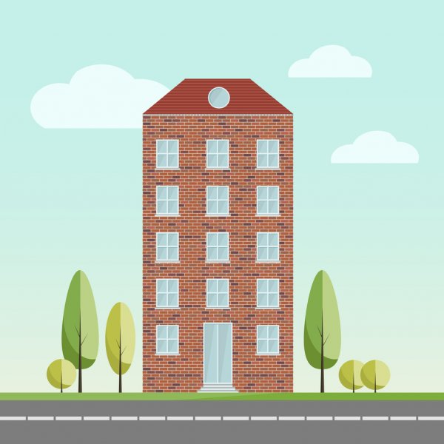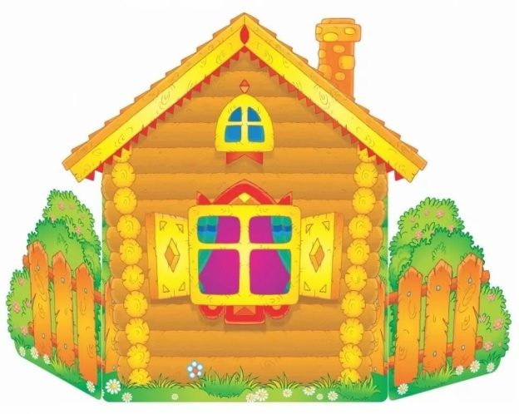  Спросите у ребенка  - Что это такое? (Дома) Для чего нужен дом? (Чтобы в нём жить, в нём тепло, у каждого должен быть дом)  -Какие бывают дома?  -Дома одинаковые? (Нет) Этот дом, какой? (Высокий)  -Этот дом, какой? (низкий)  - Кто строит дома? (строители) Из чего построены эти дома? (из кирпича)  - Из чего построен этот дом? (из дерева)  Поиграйте в игру – разминку: «Тили – бом, строим мы красивый дом»  Тили бом – тили бом,  Строим мы красивый дом. (Ребенок хлопает в ладоши)  Вот такой высокий. (Поднимает руки)  Вот такой широкий (Разводит руки в стороны)  По ступенькам мы шагаем,  Дверь в квартиру открываем. (Шагает на месте)  Живет в доме вся семья –  Мама, папа, брат и я! (Стоя, загибает пальцы на руках)  Хоть полсвета обойдешь,  Лучше дома не найдешь! (Шагает, руки на поясе)
2. Художественно-эстетическое развитие

Конструирование на тему: «Дом с забором»  Цель: закреплять умение различать, называть и использовать основные строительные детали (кубики, кирпичики, пластины, цилиндры, трехгранные призмы), сооружать дом с забором, располагать кирпичики вертикально, ставить их плотно друг к другу, на определенном расстоянии; делать перекрытия, использовать в постройках детали разных цветов; Формировать умение обыгрывать постройки, привычку после игры аккуратно складывать детали в коробки. | Предложите ребенку построить дом для своей игрушки.  Оборудование: Строительные наборы (лего конструктор, деревянный конструктор, счетные палочки, карандаши и т.д.)  Рекомендуем: показать детям процесс создания конструкций, обратить внимание на то, как надо правильно строить, чтобы получился домик. Чтобы построить ворота строительные детали нужно поставить подальше друг от друга, ворота должны бытья широкими, чтобы прошла игрушка.  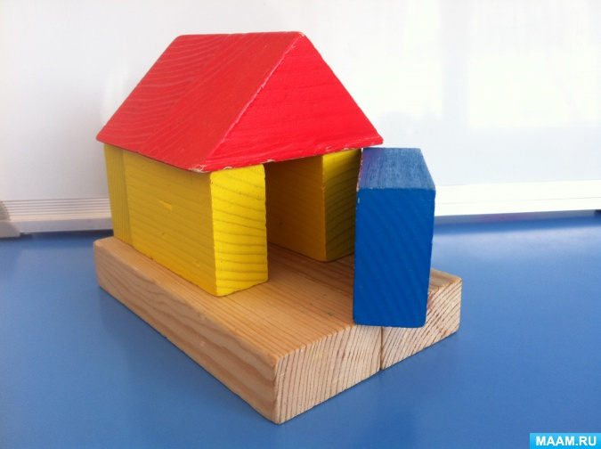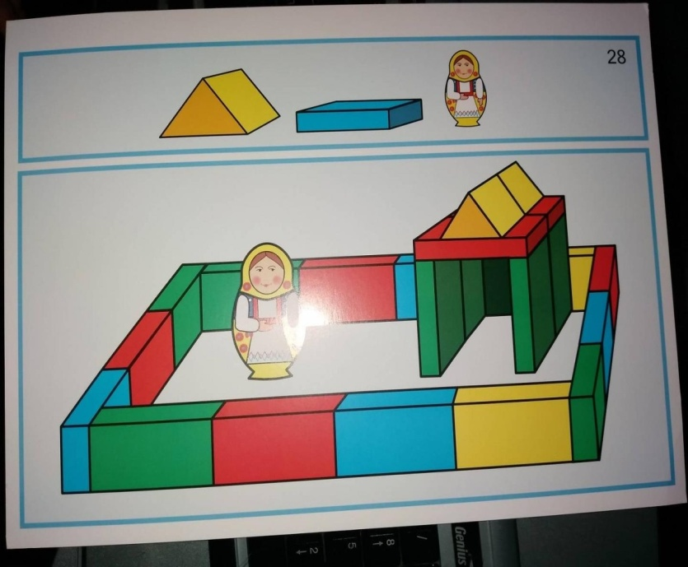
Математическое развитие

Тема: «Ориентировка в пространстве»  Цель: учить находить предмет в пространстве, определяя его местоположение со словами «вверху», «внизу», «на»; упражнять сравнивать двух групп предметов, разложенных в ряд; закреплять умение пользоваться словами «сколько», «столько», «поровну». Классифицировать предметы по цвету, называть изображение. | Игра «Далеко - близко»  Такая игра с детьми подойдет как для дома, так и для прогулки.  Попросите ребенка рассмотреть окружающие его предметы. Задавайте вопросы, что находится впереди, сзади, справа слева, что внизу, что наверху, что находится далеко, а что близко? Затем попросите малыша повернуться (на 90 градусов), и спросите, что изменилось?  Есть немало замечательных стихотворений, которые можно использовать как веселые и полезные упражнения. Вы рассказываете стишок, а малыш топает, как аист:  Аист, аист длинноногий,  Покажи домой дорогу!  Топай правою ногой,  Топай левою ногой,  Снова - правою ногой,  Снова - левою ногой,  После - правою ногой,  После - левою ногой.  Чего больше цветов или ваз?  Что нужно сделать, чтобы цветов и ваз стало поровну?  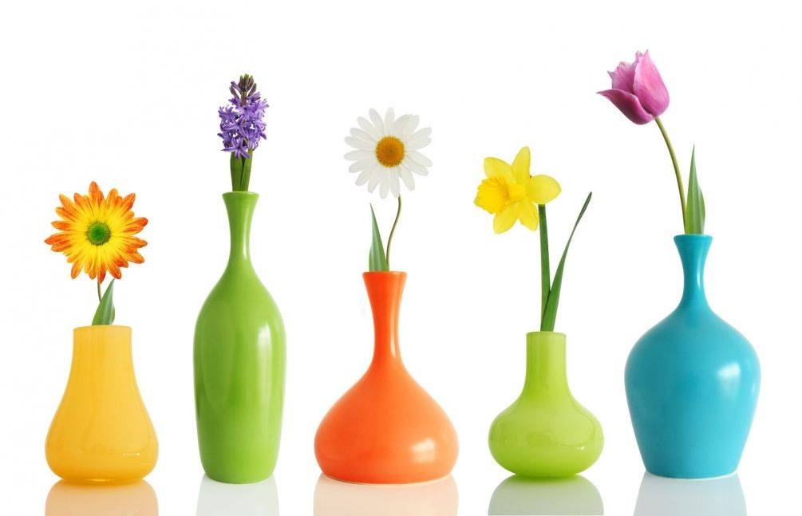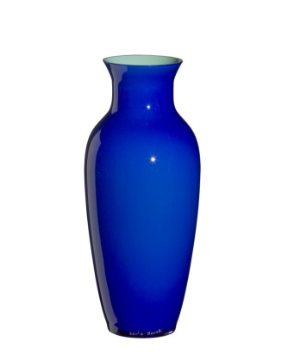  Спросите ребенка.  Цветов и ваз одинаковое количество?  Их поровну, чего больше? (Ваз больше, чем цветочков)  Чего меньше ваз или цветочков? (Цветочков меньше, чем ваз)  Что нужно сделать, чтобы ваз и цветов стало поровну? (нужно в вазу поставить цветочек)  Ваз столько, сколько и цветов!  Игра «Помоги рыбкам».  Нужно вырезать рыбок-мам и рыбок-детишек основных цветов (красный, зеленый, желтый, синий, белый). Предложить ребенку разложить рыбок-детишек соответственно цвету своих мам-рыбок.  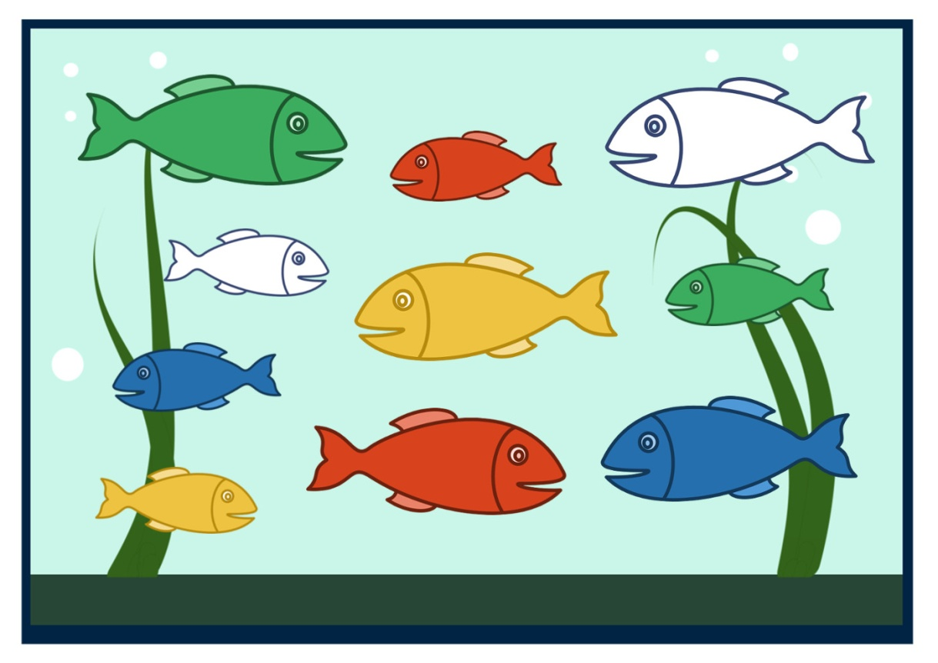
Художественная литература для чтения. | Рекомендуем прочитать русскую народную сказку «Маша и Медведь».  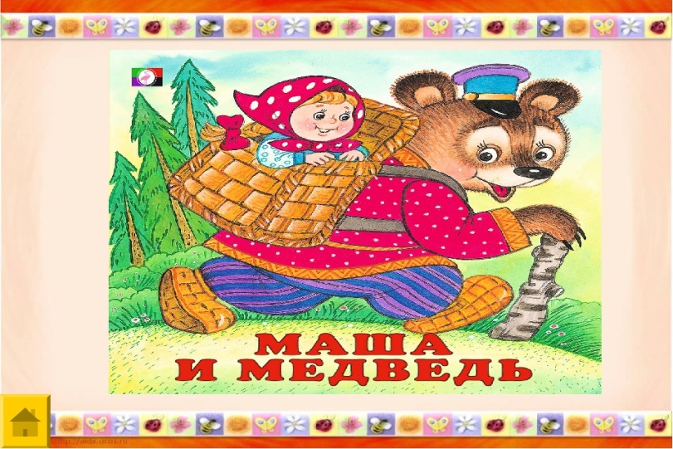  https://youtu.be/04QtoASKUUg

.

